
№ 16 (396) от 22 мая 2020 года.
Информационный бюллетень
Танзыбейского сельсовета
Ермаковского района
Красноярского края Выпускается с 2007 года.
Редактор: Самсонова Н.А.
Издатель и распространитель издания :Администрация Танзыбейского сельсовета.
Тираж:100 экз., периодичность не реже 1раза в месяц.

РОССИЙСКАЯ ФЕДЕРАЦИЯ
КРАСНОЯРСКИЙ КРАЙ
ЕРМАКОВСКИЙ РАЙОН

ТАНЗЫБЕЙСКИЙ СЕЛЬСКИЙ СОВЕТ ДЕПУТАТОВ

Р Е Ш Е Н И Е

22 мая 2020 п.Танзыбей № 67-149-р

Об отмене решения Танзыбейского сельского
Совета депутатов от 24.04.2020 № 66-147-р
«О назначении публичных слушаний и порядке
учета предложений по проекту решения сельского
Совета депутатов о внесении изменений и
дополнений в Устав Танзыбейского сельсовета».

В целях приведения Устава Танзыбейского сельсовета Ермаковского района Красноярского края в соответствие с действующим законодательством, руководствуясь статьями 7; 20 Устава Танзыбейского сельсовета Ермаковского района Красноярского края, Танзыбейский сельский Совет депутатов, РЕШИЛ:

1. Отменить решение Танзыбейского сельского Совета депутатов от 24.04.2020 № 66-147-р «О назначении публичных слушаний и порядке учета предложений по проекту решения сельского Совета депутатов о внесении изменений и дополнений в Устав Танзыбейского сельсовета».

2. Контроль за выполнением настоящего решения возложить на председателя сельского Совета депутатов Крючкову А.М.

3. Решение вступает в силу со дня его официального опубликования (обнародования) в информационном бюллетене «Вести Танзыбея».

Председатель Танзыбейского
сельского Совета депутатов : А.М. Крючкова

Глава Танзыбейского сельсовета : Н.В. Бычкова

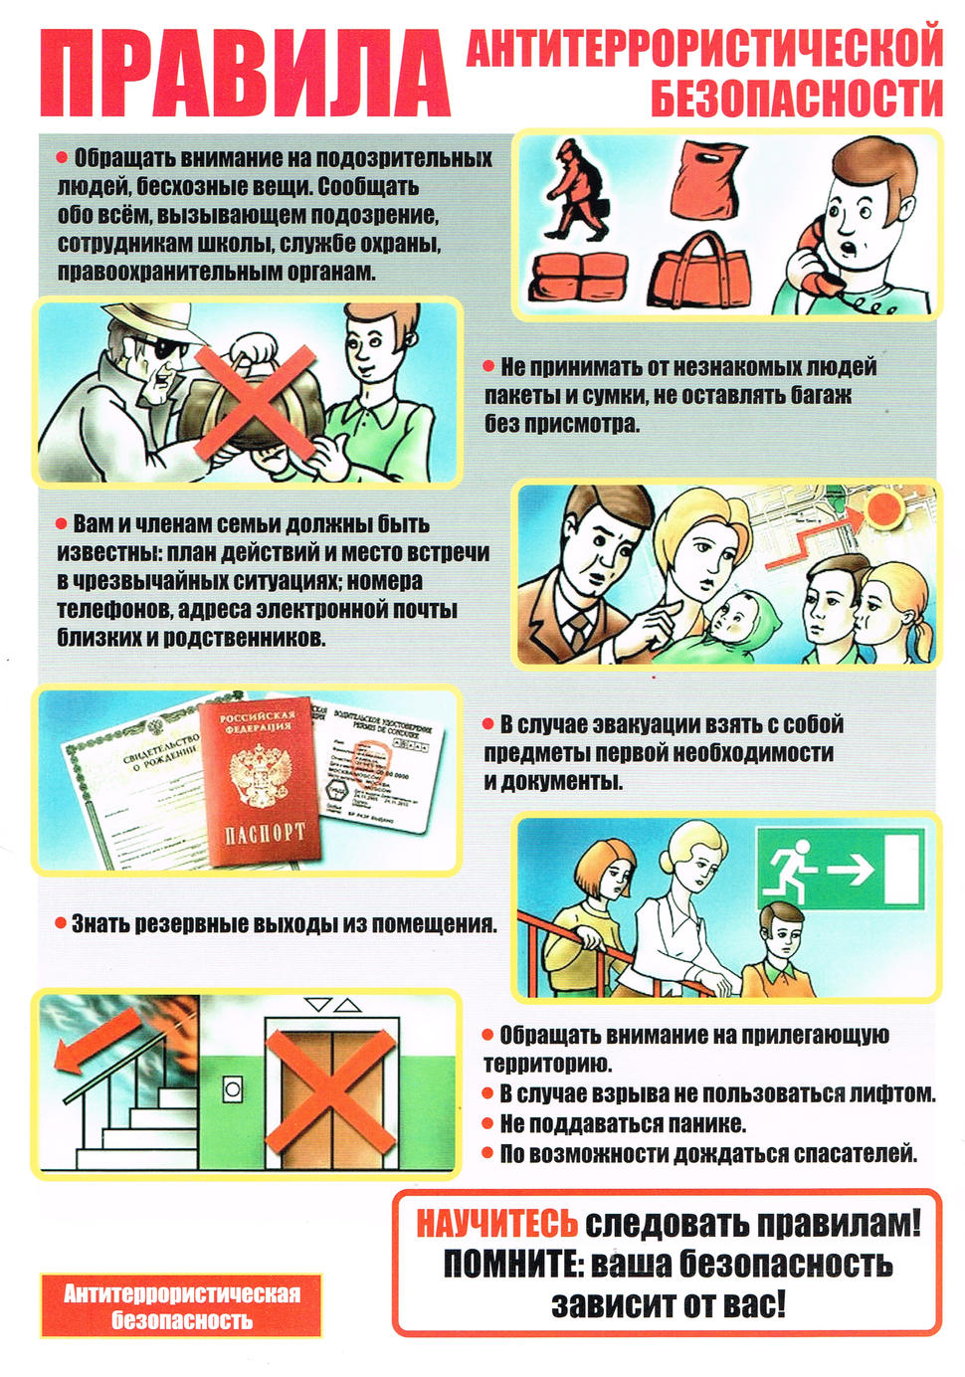

____________________________________________________________________________________________________________________
По вопросам редакции обращаться в администрацию Танзыбейского сельсовета к
Самсонова Н.А.
662840, Ермаковский район, п.Танзыбей. ул.Мира ,32
Выпускается с 2007 года.
Отв.редактор: Н.А.Самсонова
Тираж:100 экз., периодичность не реже 1раза в месяц.

